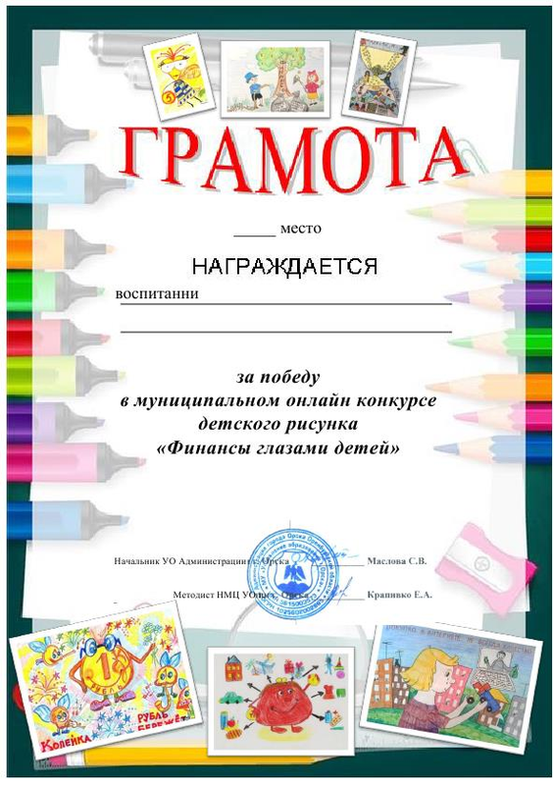

I

ца МДОАУ №99
Бижанова Зарина

